Chapter 4 – Rahmanda Afebrio Yuris Soesatyo
Training Models
Bab 4 membahas dasar-dasar teori dan praktik dalam melatih model machine learning, terutama model linier, dengan pendekatan matematis dan algoritmik¹.
1. Regresi Linier dan Solusi Langsung
Bab ini dimulai dengan memperkenalkan Regresi Linier (Linear Regression), sebuah model yang bertujuan menemukan hubungan linier terbaik antara fitur masukan dan variabel target2. Model mencari garis terbaik berdasarkan prinsip least squares.
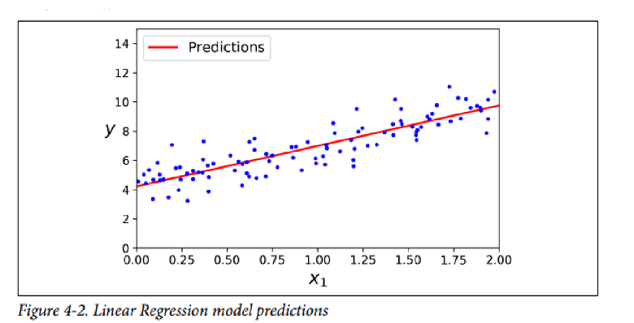
Solusi optimal untuk Linear Regression dapat dihitung secara langsung menggunakan Normal Equation4. Metode ini menghitung parameter optimal tanpa memerlukan iterasi, namun menjadi tidak efisien ketika dataset menjadi sangat besar5.
2. Algoritma Gradient Descent
Sebagai alternatif untuk dataset besar, diperkenalkan algoritma Gradient Descent (GD), sebuah pendekatan iteratif⁶.
- GD bekerja dengan memperbarui parameter secara bertahap, selalu mengikuti arah penurunan error untuk meminimalkan fungsi biaya (Cost function)7.
Tiga varian utama dari Gradient Descent dibahas, masing-masing memiliki kelebihan dan kekurangan dalam hal stabilitas, kecepatan, dan konvergensi888:
- Batch Gradient Descent: Menggunakan seluruh dataset untuk setiap langkah pembaruan parameter⁹.
- Stochastic Gradient Descent (SGD): Menggunakan satu sampel data per langkah pembaruan, yang membuatnya lebih cepat tetapi kurang stabil¹⁰. * Mini-Batch Gradient Descent: Menggunakan subset kecil data per langkah, menyeimbangkan kecepatan dan stabilitas¹¹.
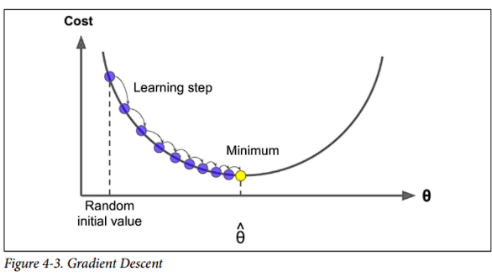
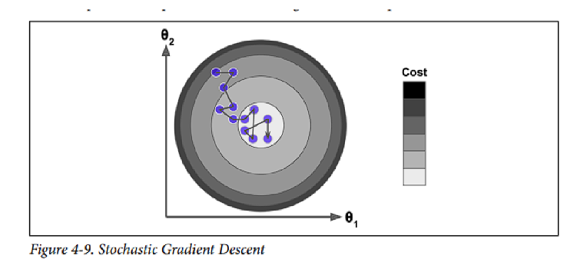
3. Regresi Polinomial dan Regularisasi
Untuk menangani data yang tidak dapat dimodelkan secara linier, diperkenalkan Regresi Polinomial (Polynomial Regression)¹². Model ini mampu menangkap pola non-linier dengan cara menambahkan fitur-fitur pangkat lebih tinggi¹³. Namun, teknik ini meningkatkan risiko underfitting dan, yang lebih sering, overfitting¹⁴.
Untuk mengatasi overfitting, digunakan teknik Regularization¹⁵. Tiga metode utama yang dibahas adalah:
- Ridge Regression: Menambahkan penalti kuadrat terhadap parameter model¹⁶.
- Lasso Regression: Menambahkan penalti absolut yang cenderung menghasilkan model lebih sederhana dengan membuat beberapa koefisien menjadi nol¹⁷.
- Elastic Net: Kombinasi dari Ridge dan Lasso¹⁸.

